**Федеральное государственное образовательное бюджетное учреждение**

**высшего образования**

**«ФИНАНСОВЫЙ УНИВЕРСИТЕТ ПРИ ПРАВИТЕЛЬСТВЕ РФ»**

**Департамент анализа данных и машинного обучения**

**Отчет по индивидуальному домашнему заданию №1**

по дисциплине «Финансовая математика и ее приложения»

Студента группы ПМ23-1

Факультета информационных технологий и анализа больших данных

Тищенко И.С.

Преподаватель

Брусов П.Н.

Москва 2024

Для анализа возьмем компанию Ozon.

# Описание компании Ozon

Ozon — одна из крупнейших и наиболее известных российских компаний в сфере электронной коммерции. Основанная в 1998 году, компания стала пионером интернет-торговли в России и получила неофициальное название "русский Amazon". Сегодня Ozon предлагает разнообразный ассортимент товаров и услуг, включая электронику, одежду, продукты питания, товары для дома, книги и многое другое.

## Ключевая информация о компании:

- Дата основания: 1998 год.  
- Штаб-квартира: Москва, Россия.  
- Основной вид деятельности: Электронная коммерция (e-commerce).  
- Биржевая информация:  
 - С 2020 года акции компании торгуются на NASDAQ под тикером OZON.  
 - Также представлены на Московской бирже (MOEX).  
- Платформа Ozon:  
 - Является маркетплейсом, где свои товары продают как компания, так и сторонние продавцы.  
 - Включает в себя B2C, B2B и C2C направления.

## Деятельность:

Ozon работает по модели маркетплейса, предоставляя сторонним продавцам доступ к широкой аудитории. Компания также развивает инфраструктуру логистики и финансовых технологий, включая:  
- Логистику:  
 - Собственная сеть складов, пунктов выдачи заказов и партнёрских точек.  
 - Экспресс-доставка в крупные города России.  
- Финансовые сервисы:  
 - Финтех-направление, включая Ozon Fintech, которое предлагает кредитные продукты для покупателей и продавцов.  
- Технологии:  
 - Инвестиции в автоматизацию, аналитические инструменты и IT-инфраструктуру.

## Основные показатели:

- GMV (объем продаж): Один из ключевых показателей, отражающий рост популярности платформы.  
- Количество активных покупателей: Сотни миллионов заказов в год от миллионов пользователей.  
- Ассортимент: Более 90 миллионов товаров в разных категориях.

## Стратегия и инновации:

- Ускоренный рост маркетплейса.  
- Развитие Ozon Express (доставка продуктов питания и товаров за 2 часа).  
- Поддержка малого и среднего бизнеса: Программы для продавцов, включая льготные условия размещения.  
- Экологические инициативы: Развитие упаковки из перерабатываемых материалов и снижение углеродного следа.

## Конкуренты:

Основные конкуренты Ozon в России:  
- Wildberries  
- Яндекс Маркет  
- AliExpress Russia

## Значение компании:

Ozon является лидером цифровой трансформации в ритейле России, предлагая клиентам удобство, широкий выбор и качественный сервис. Благодаря активному росту и внедрению новых технологий, компания удерживает позиции одного из крупнейших игроков на рынке e-commerce в России и СНГ.

# Решение

Для решения задачи использовались формулы, результаты вычисления которых можно посмотреть в таблице **OZON.xlsx**



По данной формуле был получен ответ V = 3159735371090,90 рублей. Теперь пройдем по шагам и величинам, использовавшимся в подсчете.

На сайте OZON Инвесторам[1] был найден так называемый Датабук, из которого были взяты следующие показатели:

* GMV incl. services
* Share of Marketplace, as % of GMV incl. services
* Number of orders, millions
* Number of active buyers, millions
* Frequency, orders
* Total revenue
* (Loss)/profit for the period
* Adjusted EBITDA
* Total non-current assets
* Total current assets
* Cash and cash equivalents
* Total assets
* Total equity
* Total non-current liabilities
* Total current liabilities
* Total liabilities
* Total equity and liabilities
* Movements in working capital1
* Net cash (used in) / generated from operating activities1
* Capital expenditures
* Net cash (used in)/ generated from investing activities
* Net cash(used in)/ generated from financing activities2

А с сайта ресурса Investing.com[2] были взяты данные о котировках акций компании с 2020 года, ведь именно с 2020 ее акции начали оборот на бирже NASDAQ.

А вот выжимка формул, по которым производились расчеты:

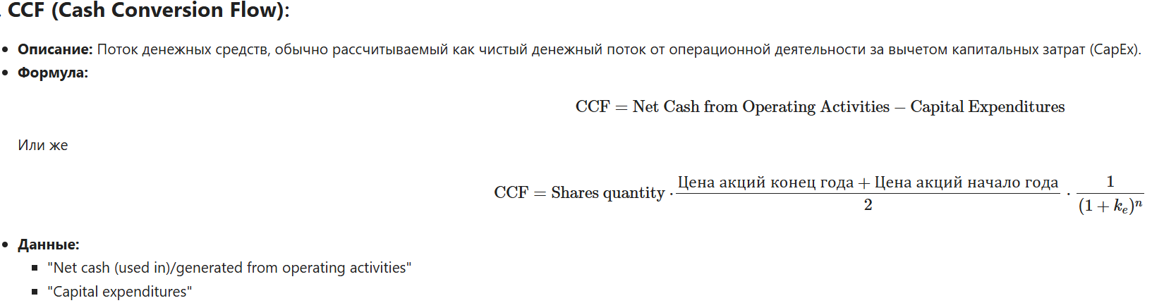

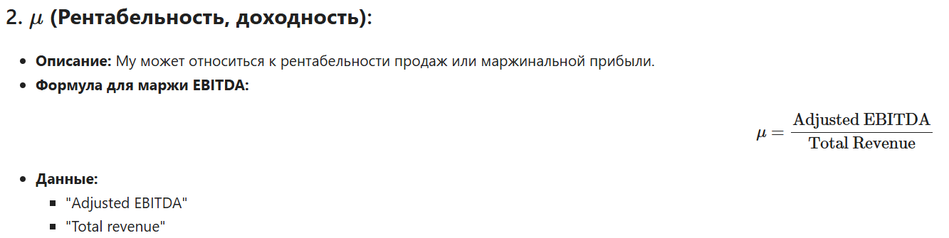

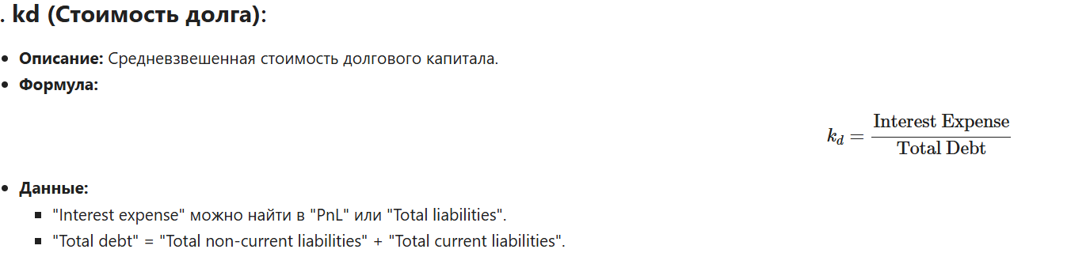

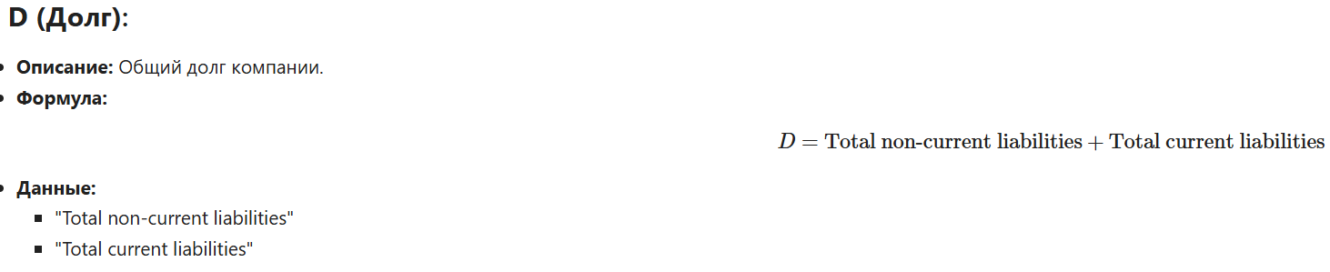

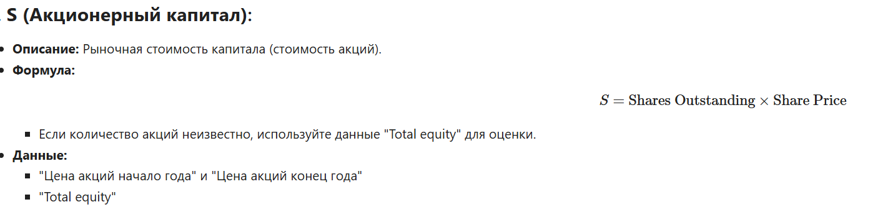

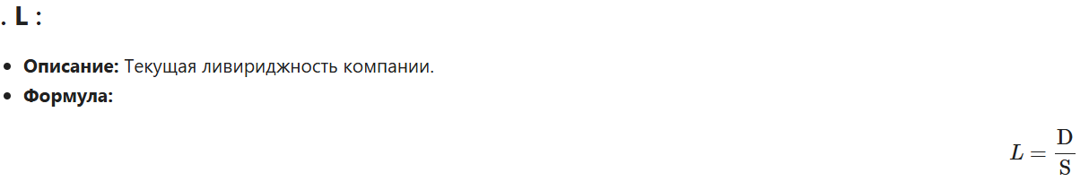

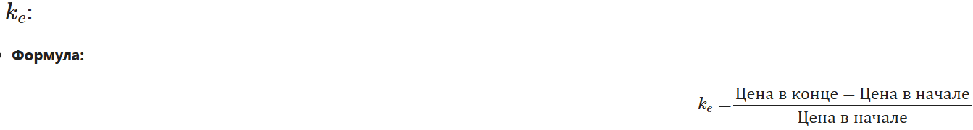

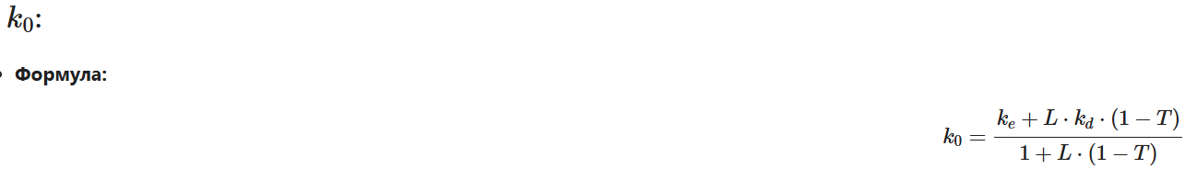

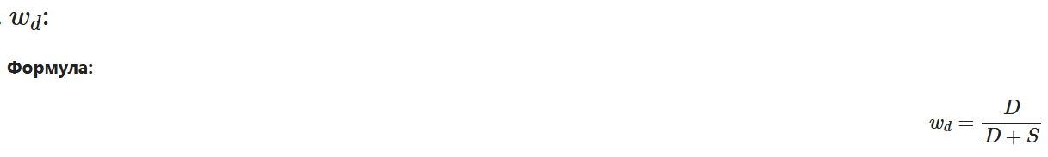

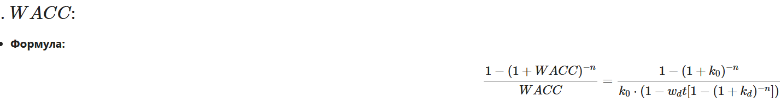

Используя все эти формулы, и занося каждое полученное значение ежегодно в таблицу, получим график зависимости WACC от n – срока существования компании. При чем n считался относительно момента выхода на биржу NASDAQ. Выведем график зависимости:

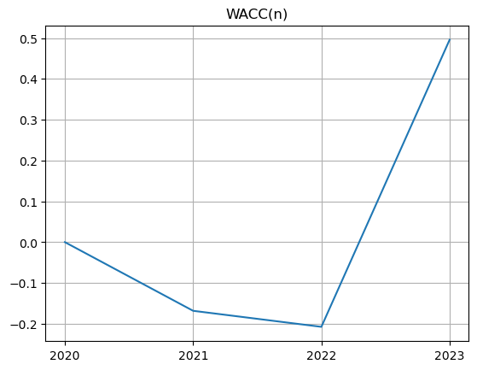

V = 3159735371090,90 рублей что сопоставимо с реальной капитализацией в ~640 млрд рублей. Разница связана с тем, что данные были взяты из открытых источников, где отсчет начинается с 2020 года, тем временем компания была основана далеко не в 2020.

1. <https://ir.ozon.com/ru/>
2. <https://ru.investing.com/equities/ozon-holdings-plc-historical-data>